FUNDACIÓN EDUCATIVA COLEGIO SAN JUAN EUDES
RECUPERACIÓN DE AREA DEL TERCER PERIODO
ASIGNATURA: INGLÉS GRADO: UNDECIMO AÑO: 2022
DOCENTE: JOHAN ZAPATA ESCOBAR

Nombre: _________________________________ Grupo: _______ Fecha: _____________

INDICADORES DE DESEMPEÑO:

1. Identifica el vocabulario avanzado del periodo
2. Participa en el proyecto de las preposiciones en inglés.

INDICACIONES.

- El trabajo escrito tiene una valoración del 15 %, debe ser solucionado en hojas block con o sin rayas. La sustentación tiene una valoración del 85 %

- Todos los puntos del taller tienen igual valor

- La sustentación será oral y escrita. Además, el examen tardará alrededor de 15 minutos. (llevar papel y lápiz).

ACTIVITY (traducción)

Debajo encontrarás un taller de estudio sobre el tema de undécimo en el tercer periodo. Aquí te dejo la traducción del ejercicio.

- Teniendo en cuenta los ejercicios del periodo escribe cual es la preposición mas adecuada para cada oración
- En una hoja aparte traduce cada una de las oraciones del primer punto.
- Escribe una de las tres preposiciones en cada frase

Prepositions of time: at, in, on

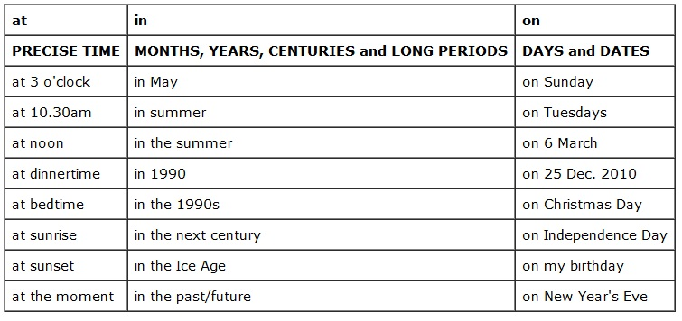

Write at/on/in.
1. ……………… 9 March.
2. ……………… the afternoon.
3. ……………… Friday.
4. ……………… 1999.
5. ……………… Christmas.
6. ……………… Christmas day.
7. …………….. Saturday night.
8. …………….. the past.
9. …………….. autumn.
10. ……………. Thursday.
11. ……………. the weekend.
12. ……………. dinnertime.
13. ……………. the ninth of April.
14. ……………. half past eight.
15. ……………. Monday evening.
16. ……………. the end of the year.
17. ……………. 28 October.
18. ……………. an hour
19. ……………. Easter.
20. ……………. New Year’s Day.
21. ……………. 10.15.
22. ……………. five minutes.
23. ……………. bedtime.
24. ……………. a few days.
Complete the sentences. Use in, on or at.
1. My parents aren’t here …………the moment.
2. I’m meeting my friend ………… Tuesday.
3. The train leaves ……….. half past seven ………..
the morning.
4. She was born ……….. 1995.
5. I usually phone my friends ………. the weekend.
6. We have a special meal ……….. Christmas.
7. I usually brush my teeth ………… the evening
before I go to bed.
8. Her birthday is ………… the fifth of June.
9. My brother likes to get up ………… Sunrise.
10. I started doing my homework ……… eight o’clock
and finished only ………… midnight.
11. In France it often snows …………. winter.
12. Kate got married ……….. the age of 19.
13. Policemen usually work ………… night.
14. Our parents will be back ………. an hour.
15. I usually have a party ………… my birthday.
16. See you ………. dinnertime.
17. Mary’s birthday is ………… May.
18. We have lunch ………… noon.
19. Sara goes to the gym …………..Saturdays.
20. My sister was in London …………December.
21.She was in London …………. New Year’s Eve.
22. We sat and talked …………. lunchtime

